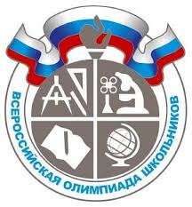
Поздравляем наших учеников призеров
муниципального этапа всероссийской олимпиады школьников
по физической культуре 2021 год

№ | Фамилия Имя | Класс | Место в своей группе | Количество балов  Максимально 100 б. | Статус | Учитель
1 | Грибанов Андрей | 11 | 7 | 77,56 | Призёр | Приданникова Н.Ф.
2 | Шаталов Илья | 11 | 8 | 76,18 | Призёр | Приданникова Н.Ф.
3 | Комарова Дарья | 11 | 8 | 78,5 | Призёр | Приданникова Н.Ф.
4 | Пермяков Никита | 9 А | 12 | 61,36 | Призёр | Дьячков А.А.
5 | Бывальцева Варвара | 9 А | 14 | 68,20 | Призёр | Дьячков А.А.
6 | Таназлы Кирилл | 8 Б | 5 | 57,54 | Призёр | Приданникова Н.Ф.
7 | Бастриков Станислав | 8А | 12 | 51,88 | Призёр | Приданникова Н.Ф.
8 | Вараксин Арсений | 8Б | 13 | 51,51 | Призёр | Приданникова Н.Ф.
9 | Иванова Валерия | 8Б | 13 | 71,53 | Призёр | Приданникова Н.Ф.
10 | Сарычев Егор | 7Б | 3 | 69,00 | Призёр | Песнохорова Е.С.

МОЛОДЦЫ!

